



سند نیازسنجی نرم افزارSRS))

**ارزیابی وضعیت آموزش مرکزآموزشی دانشگاه**

به کوشش

**سروناز آقاداودی**

استاد

**جناب دکتر حسین شیرازی**

**بهار 1400**

|  |
| --- |
| **فهرست** |

مقدمه 4

اهداف پروژه 4

محدوده پروژه 4

چشم انداز پروژه 4

قابلیت های پروژه 5

نحوه عملکرد پروژه 5

نیازمندی های عملیاتی 9

تعریف محدودیت ها 9

محیط عملیاتی 9

الزامات پیاده سازی 9

مستندات مورد نیاز 10

# **مقدمه**

با توجه به قابلیت های سیستم های امروزی و توانایی جمع آوری حجم زیادی ازاطلاعات ،میتوان این اطلاعات را در جهت اهدافی مشخص به کار گرفت تا پیشرفت دانشگاه ها در زمنیه کیفیت ارائه خدمات واحد آموزش و فعالیت های اساتید هیئت علمی ، ارتقاء یابد.

سعی بر آن داریم تا به طراحی سیستمی بپردازیم که در این مسیر به جامعه علمی کشور یاری رساند

# **اهداف پروژه**

هدف ارائه یک سیستم تصمیم یار در خصوص ارزیابی وضعیت آموزش مرکز آموزشی دانشگاه میباشد تا به افراد در تصمیم گیری کمک کند مثلا کمک به مسئول ارشد واحد آموزش برای رصد وضعیت کلی واحد آموزش و فعالیت اساتید دانشگاه.

# **محدوده پروژه**

سیستم کاملا در محدوده دانشگاه است و فقط در دسترس این جامعه هدف قرار دارد و اطلاعات خروجی این سیستم نیز در اختیار مجموعه دانشگاه میباشد

# **چشم انداز پروژه**

-زیر سیستم های مختلفی در این سیستم داریم که شامل:ارزیابی دانشجو-ارزیابی فارغ التحصیلان -ارزیابی اساتید-ارزیابی بخش آموزش

زیر سیستم ها تفاوت عمده ای با هم ندارند چون اکثر آنها یک کار مشابه انجام می دهند.

در ابتدا برای راحتی کار مثلاً بخش دانشجو را پیاده سازی می کنیم و بعد توسعه می دهیم به زیر سیستم های دیگر.

- پارامترهای مهم شامل :دانشجو- استاد –فارغ التحصیلان –بخش آموزش

پس افراد با نقش‌های مختلف در سیستم ورود می‌کند( دانشجو- استاد- فارغ التحصیلان - کارکنان آموزش- مدیرآموزش دانشکده-مدیر آموزش دانشگاه)

- درصد تاثیر این نقش ها در ارزیابی متفاوت است مثلاً ضریبی که به نظرات فارغ التحصیلان اختصاص داده می‌شود بیشتر از ضریبی است که به اساتید تعلق میگیرد

# **قابلیت های پروژه**

- هر کس بر اساس نقشی که وارد شد میز کار خودش را دارد و مجموعه ای از فعالیت ها را باید انجام دهد یا مشاهده کند .

پس برخی از نقش ها می توانند اطلاعات وارد کند و برخی نقش ها فقط می توانند اطلاعات را مشاهده کنند

مثلاً دانشجو و کارمندان واحد آموزش باید اطلاعات ارزشیابی را وارد کند ودر طرف دیگر مدیر واحد آموزش و اساتید فقط اطلاعات را مشاهده کند.

- سامانه باید به مدیران ارشد دانشگاه نشان دهد که وضعیت آموزشی به چه صورت است .

# **نحوه عملکرد پروژه**

مراحل به صورت زیر میباشد:

**1: دریافت نظرات از نقش های وارد کننده اطلاعات:**

- ارزیابی اساتید از دیدگاه دانشجو: فرم سوالات

- ارزیابی وضعیت آموزشی از دیدگاه دانشجو: فرم سوالات

- ارزیابی وضعیت آموزشی از دیدگاه اساتید:فرم سوالات

- ارزیابی وضعیت آموزشی از دیدگاه بخش آموزش:فرم سوالات

**2: پردازش روی نظرات دریافتی:**

- بعد از دریافت نظرات و ثبت آن در دیتابیس، آنها را ترکیب می کنیم و پردازشهای مختصری انجام شود مثلاً میانگین آنها را بگیریم یا واریانس مشخص کنیم یا انحراف معیار بگیریم ، جمع و تفریق و غیره .

مثلا میانگین نظرات نقش های مختلف یک دانشکده را جمع میکنیم تا میانگین کل دانشکده برق و کامپیوتر به دست می‌آید

**3:نمایش اطلاعات به نقش های ناظرو مدیریتی :**

مسئول کلان آموزش باید اطلاعات کلی درباره وضعیت آموزشی دانشگاه از منظر دانشجو و فارغ التحصیلان و اساتید و غیره را به صورت گرافیکی یا ساده ببیند .

مدیر آموزش کلی دانشگاه اطلاعات کلیه دانشکده ها و مدیر آموزش دانشکده باید فقط اطلاعات دانشکده مربوط به خودش را ببیند

و اگر استاد بود فقط اطلاعات دروس خودش را ببیند (مواردی که درباره استاد نظر داده شده را ببیند)

**تشریح با مثال:**

- میزکار مدیر ارشد بخش آموزش :

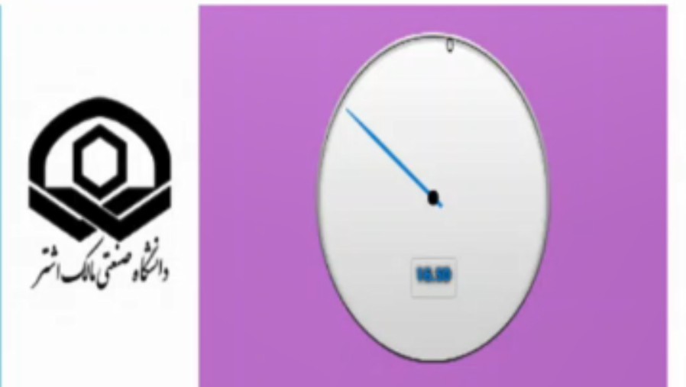وضعیت آموزش کل میانگین 17.75 از 20 را دارد.

اگر روی آن کلیک کند نشان دهد میانگین نظرات کلیه نقش های دانشگاه به چه صورت است :میزان رضایت اساتید 90%،بخش آموزش80%،دانشجویان 70%، فارغ التحصیلان 60%،

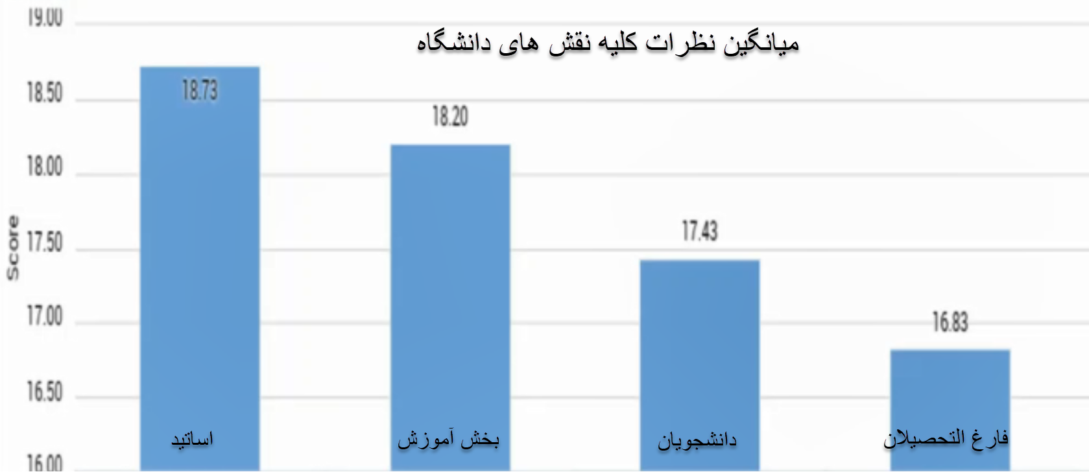

روی هر یک از موارد که کلیک کرد وارد بخش نظرات دانشکده ها شود:مثلاً دانشکده کامپیوتر ۱۸ دانشکده شیمی ۱۷ دانشکده هوافضا ۱۶ و غیره

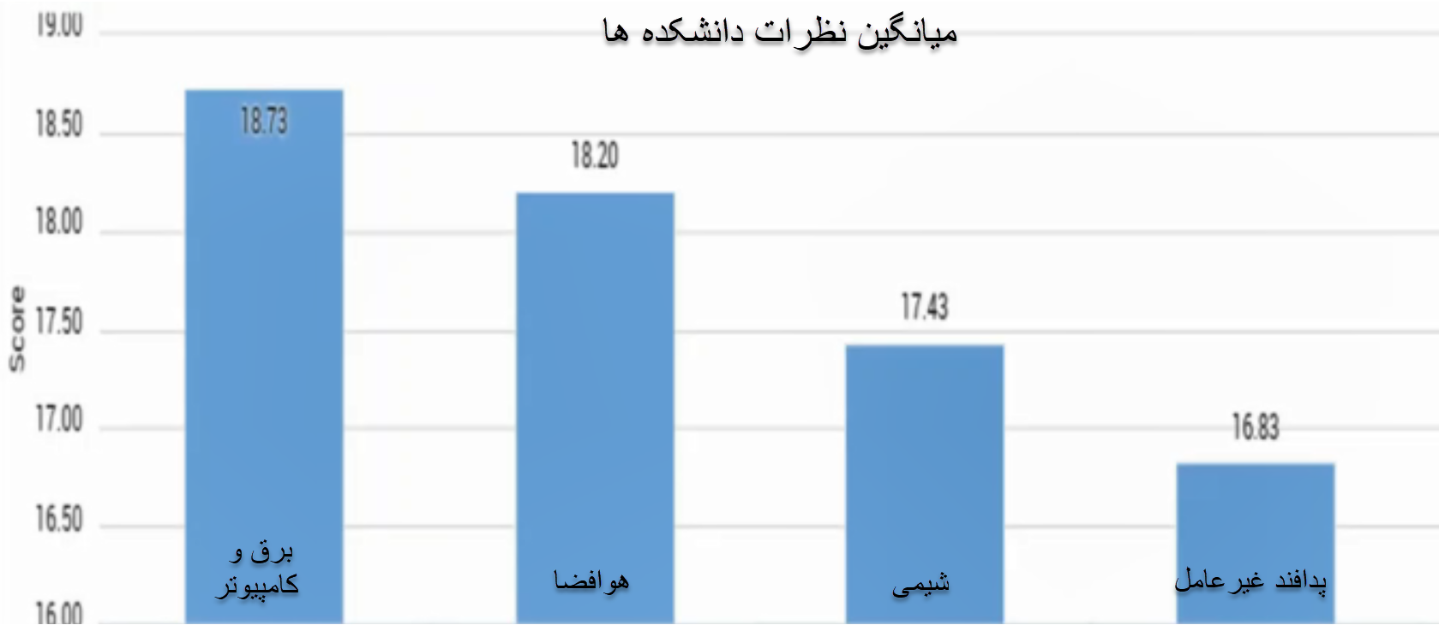

در این صورت میتواند رتبه علمی هر دانشکده را با هم مقایسه کند

روی هر دانشکده که کلیک کرد نظرات کلیه مولفه های مختص همان دانشکده را مشاهده کند:مثلا در دانشکده برق و کامپیوتر میزان رضایت اساتید 90%،بخش آموزش85%،دانشجویان 80%، فارغ التحصیلان 70%

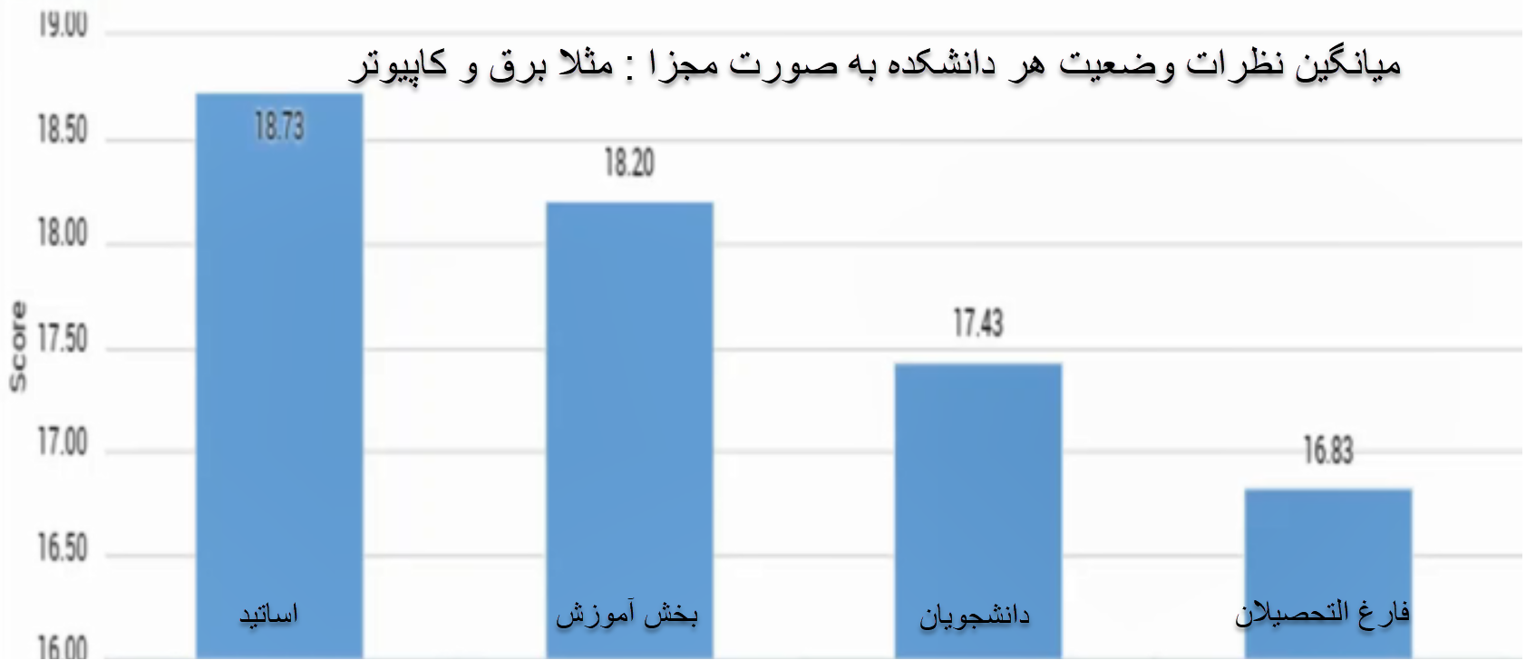

میز کار اساتید:

در مجموع دانشجویان ۸۰% از تدریس شما راضی بودند.



وقتی استاد روی ۸۰ درصد کلیک می کند نشان می دهد که مثلاً تعامل خوب ۹۵% -بیان شما 8۵%- مطالب قدیمی‌ تدریس کردید برای همین ۵۵% و نمره دهی 60%

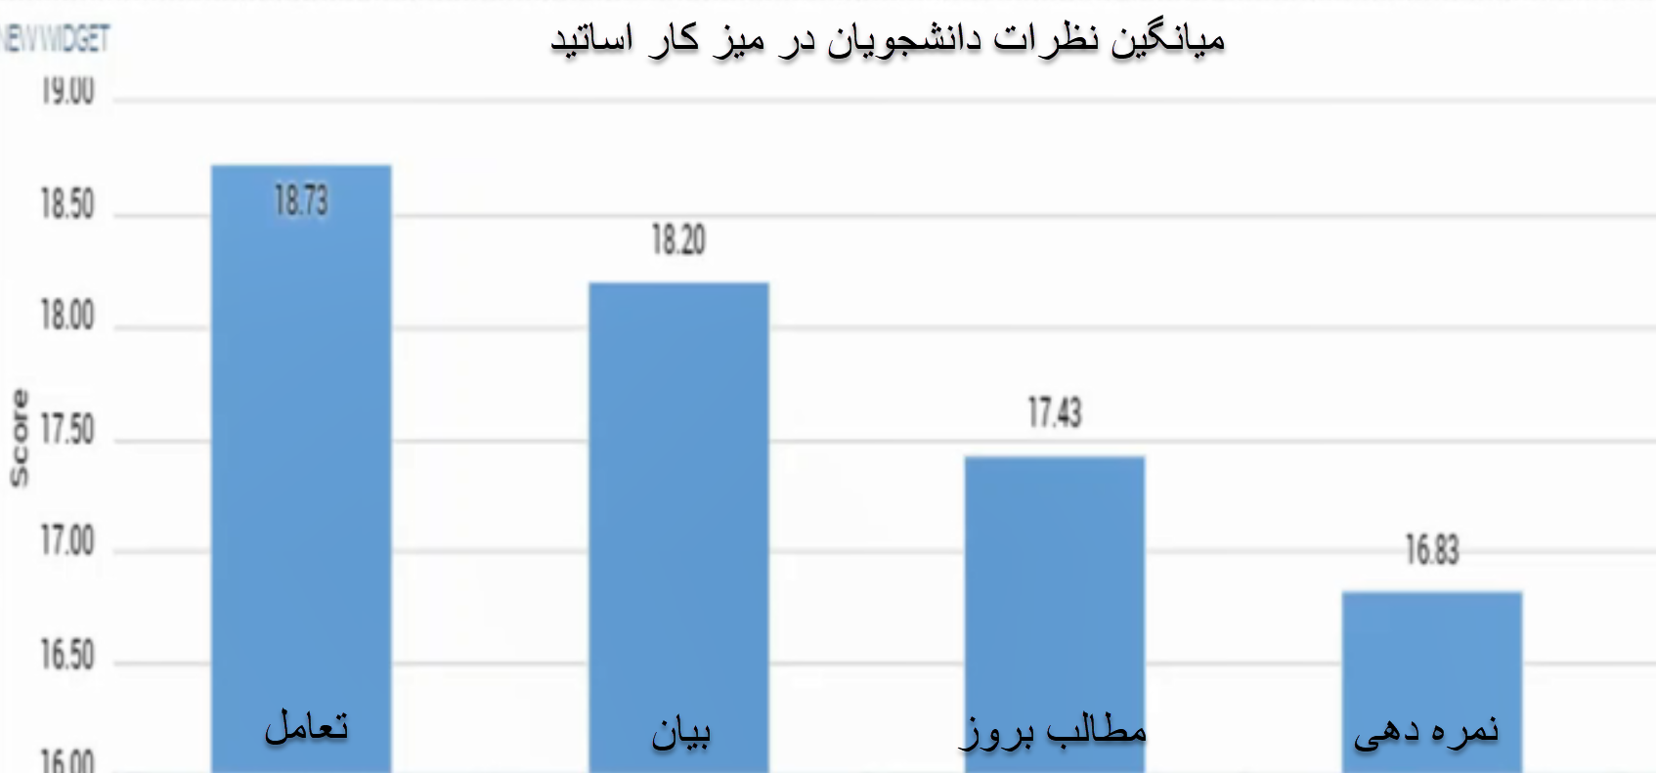

# **نیازمندی های عملیاتی**

**- به طور کلی مراحلی که باید صورت گیرد به نحو زیر است:**

1- تعریف نقش های مختلف define roles

2- ورود نقش های مختلف به سیستم authentication

3- مولفه‌های مختلف دارای سطوح دسترسی متفاوت به نحوی که به سایر بخش ها دسترسی نداشه باشند authorization

4- پردازش روی اطلاعاتprocessing

5-نمایش اطلاعات به نقش های مشخص که این نمایش اطلاعات با ابزار گرافیکی یا ساده می باشد presentation

# **تعریف محدودیت ها**

- ارزشیابی اساتید در پایان هر ترم برای دانشجویانی که درسی را با استاد مربوطه اخذ کردند مجاز است

- ارشیابی بخش آموزش در پایان هر ترم برای تمام دانشجویان و فارغ التحصیلان و اساتید مجاز است

- مشاهده ارزشیابی اساتید در پایان هر ترم برای اساتید مجاز است

- مشاهده ارزشیابی بخش آموزش در پایان هر ترم برای مدیر ارشد واحد آموزش مجاز است

# **محیط عملیاتی**

نرم افزار تحت وب ارائه خواهد شد .

# **الزامات پیاده سازی**

Php language / laravel framework / mysql database

و استفاده از داشبورد مدیریتی لاراول که نمایش گرافیکی داده ها است . از مجموعه ای از متن و ابزار گرافیکی برای ارایه داده ها استفاده می کند تا مجموعه ای از اطلاعاتی که برای تصمیم گیری یک مدیر اهمیت دارد را نشان دهد

# **مستندات مورد نیاز**

- فرم ارزشیابی اساتید

- فرم ارزشیابی واحد آموزش

فرم ها در فولدر پیوست گردید